ATIVIDADE PROJETO INTERDISCIPLINAR

**Nome: MURILLO ADRIANO GOMES DE GODOY**i

**RGM: 22276564**i

BREVE DESCRIÇÃO: O OBJETIVO DO NEGÓCIO PROPOSTO É ALÉM DA LOJA FÍSICA, COMERCIALIZAR O CAFÉ ATRAVÉS DE ENTREGA EM CASA E NO APP PARA SMARTPHONE, PRIVILEGIANDO OS ASSINANTES MENSAIS QUE TERÃO

ALÉM DO DESCONTO, RESERVAR SEU CAFÉ NA LOJA E RETIRAR NO HORÁRIO COMBINADO , SEM FILA.

ABAIXO, O MODELO DO NEGÓCIO CAFÉSS

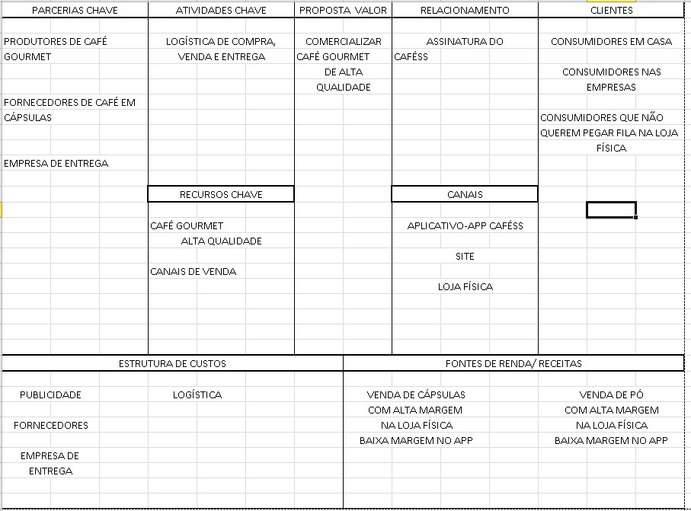

Histórias de usuário: aplicativo de Cafeteria gourmet:

|  |
| --- |
| **HISTÓRIA DE USUÁRIO Nº 1** |
| **COMO**  CLIENTE |
| **EU QUERO**  FAZER A ASSINATURA |
| **PARA**  TER DESCONTO NA LOJA E PAGAR SÓ NO FIM DO MÊS |
| **Comentários:** |
| Critérios de aceitação:  CA#1... |

|  |
| --- |
| **HISTÓRIA DE USUÁRIO Nº** 2 |
| **COMO**  CLIENTE |
| **EU QUERO**  PAGAR COM DINHEIRO |
| **PARA**  NÃO PRECISAR PASSAR DADOS NEM CARTÃO |
| **Comentários:** |
| Critérios de aceitação:  CA#1... |

|  |
| --- |
| **HISTÓRIA DE USUÁRIO Nº 3** |
| **COMO**  CLIENTE |
| **EU QUERO**  PAGAR COM CARTÃO |
| **PARA**  NÃO USAR DIHEIRO E DIVIDIR EM DIVERSAS VEZES |
| **Comentários:** |
| Critérios de aceitação:  CA#1... |
| Prioridade:  [ ] A  [ ] B  [ ] C  [ ] D  [ ] E |

|  |
| --- |
| **HISTÓRIA DE USUÁRIO Nº 4** |
| **COMO**  CLIENTE |
| **EU QUERO**  ESCOLHER O PRODUTO NO APP |
| **PARA**  RECEBER EM CASA |
| **Comentários:** |
| Critérios de aceitação:  CA#1... |

|  |
| --- |
| **HISTÓRIA DE USUÁRIO Nº 5** |
| **COMO**  CLIENTE |
| **EU QUERO**  ENTRAR NA LOJA E COMPRAR O CAFÉ |
| **PARA**  CONSUMO IMEDIATO |
| **Comentários:** |
| Critérios de aceitação:  CA#1... |

|  |
| --- |
| **HISTÓRIA DE USUÁRIO Nº 6** |
| **COMO**  CLIENTE |
| **EU QUERO**  RESERVAR PELO APP MEU CAFÉ |
| **PARA**  NÃO PEGAR FILA |
| **Comentários:** |
| Critérios de aceitação:  CA#1... |

|  |
| --- |
| **HISTÓRIA DE USUÁRIO Nº 7** |
| **COMO**  CAIXA |
| **EU QUERO**  SABER SE TEM O PRODUTO QUE FOI PEDIDO |
| **PARA**  ATENDER IMEDIATAMENTE |
| **Comentários:** |
| Critérios de aceitação:  CA#1... |
| Prioridade:  [ ] A  [ ] B  [ ] C  [ ] D  [ ] E |

|  |
| --- |
| **HISTÓRIA DE USUÁRIO Nº 8** |
| **COMO**  CAIXA |
| **EU QUERO**  SABER SE O PAGAMENTO É EM DINHEIRO |
| **PARA**  DAR O TROCO |
| **Comentários:** |
| Critérios de aceitação:  CA#1... |

|  |
| --- |
| **HISTÓRIA DE USUÁRIO Nº 9** |
| **COMO** CAIXA |
| **EU QUERO** SABER SE É ASSINANTE |
| **PARA** REGISTRAR QUE O PAGAMENTO SERÁ NO FIM DO MÊS |
| **Comentários:** |
| Critérios de aceitação:  CA#1... |

|  |
| --- |
| **HISTÓRIA DE USUÁRIO Nº 10** |
| **COMO** CAIXA |
| **EU QUERO** SABER **S**E O PAGAMENTO É EM CARTÃO |
| **PARA** REGISTRAR COMO DÉBITO, OU DIVIDIR EM VEZES NO CRÉDITO |
| **Comentários:** |
| Critérios de aceitação:  CA#1... |

|  |
| --- |
| **HISTÓRIA DE USUÁRIO Nº 11** |
| **COMO** CAIXA |
| **EU QUERO** SABER SE É FURA-FILA |
| **PARA** VERIFICAR RECEBIMENTO DESTA RESERVA E ENTREGAR: IMEDIATO |
| **Comentários:** |
| Critérios de aceitação:  CA#1... |

|  |
| --- |
| **HISTÓRIA DE USUÁRIO Nº 12** |
| **COMO** CAIXA |
| **EU QUERO** DAR BAIXA NO ESTOQUE DO PRODUTO VENDIDO |
| **PARA** QUE NÃO OFEREÇA UM PRODUTO QUE NÃO TEM |
| **Comentários:** |
| Critérios de aceitação:  CA#1... |

|  |
| --- |
| **HISTÓRIA DE USUÁRIO Nº 13** |
| **COMO** ESTOQUE |
| **EU QUERO** VER QUANTIDADES DOS PRODUTOS |
| **PARA** TOMAR DECISÕES DE COMPRA |
| **Comentários:** |
| Critérios de aceitação:  CA#1... |

|  |
| --- |
| **HISTÓRIA DE USUÁRIO Nº 14** |
| **COMO** ESTOQUE |
| **EU QUERO** VER COMPRAS NO APP |
| **PARA** DAR BAIXA NO PRODUTO VENDIDO E SEPARAR PARA ENTREGA |
| **Comentários:** |
| Critérios de aceitação:  CA#1... |

|  |
| --- |
| **HISTÓRIA DE USUÁRIO Nº 15** |
| **COMO** ESTOQUE |
| **EU QUERO** CONTATAR ENTREGADORES |
| **PARA** FAZER AS ENTREGAS, NO CASO , EM CASA |
| **Comentários:** |
| Critérios de aceitação:  CA#1... |

|  |
| --- |
| **HISTÓRIA DE USUÁRIO Nº 16** |
| **COMO** ESTOQUE |
| **EU QUERO** VER AS VENDAS “FURA-FILA” |
| **PARA** TORNAR POSSÍVEL QUE ESTEJAM DISPONÍVEIS NO HORÁRIO  COMBINADO DE RETIRADA NA LOJA. |
| **Comentários:** |
| Critérios de aceitação:  CA#1... |

|  |
| --- |
| **HISTÓRIA DE USUÁRIO Nº** |
| **COMO** |
| **EU QUERO** |
| **PARA** |
| **Comentários:** |
| Critérios de aceitação:  CA#1... |

**BACKLOG DE PRODUTO:**

|  |  |  |  |
| --- | --- | --- | --- |
| **ID** | **História do usuário** | **Estimativa em pontos** | **Prioridade** |
|  | **CLIENTE** |  |  |
| 1º | FAZER ASSINATURA | Digite aqui | MÉDIA |
| 4º | COMPRA PELO APP | Digite aqui | ALTA |
| 6º | RETIRAR SEM FILA | Digite aqui | BAIXA |
| 2º | PAGAMENTO | Digite aqui | BAIXA |
| 5º | CONSUMO NA LOJA | Digite aqui | BAIXA |
|  |  |  |  |
|  | **CAIXA ( ATOR QUE**  **REPRESENTA A EMPRESA)** |  |  |
| 7º | VER ESTOQUE | Digite aqui | ALTA |
| 12º | BAIXA NO ESTOQUE | Digite aqui | ALTA |
| 8º | FORMA DE PAGAMENTO (QUALQUER UMA DELAS) | Digite aqui | ALTA |
|  | **ESTOQUE (ATOR QUE VIABILIZA A COMPRA, VENDA E ENTREGA)** |  |  |
| 13º | VER ESTOQUE | Digite aqui | ALTA |
| 15º | ENTREGAS | Digite aqui | ALTA |
| 14º | DOMICÍLIO | Digite aqui | ALTA |
| 16º | FURA-FILA | Digite aqui | BAIXA |

ESPECIFICAÇÕES

Cordiais saudações!

Nos servimos deste documento para contextualizar o andamento da especificação solicitada.

A ideia de negócio proposto de sua cafeteria gourmet CAFÉSS, é de privilegiar os assinantes mensais que além de descontos, teriam a possibilidade de pagar os consumos no final de cada mês, indo à loja física ou não.

Qualquer cliente pode ir a loja física e consumir.

Qualquer cliente pode pedir pelo “app” de smartphone ou pelo site.

Os clientes podem fazer reserva de pedido para retirar na loja em horário combinado, sem esperar em filas.

Em nome do desempenho ágil, propomos liberar as entregas de cápsulas e pó de café em domicílio pelo “app”desde já, não interferindo no andamento atual das lojas físicas.

Num segundo momento será possível implementar o serviço de assinatura mensal. (30 a 60 dias)

Viabilizaremos o serviço chamado de “FURA FILA” no médio prazo(90 a 180 dias), concluindo os objetivos propostos.

As vendas não serão interrompidas em nenhum momento, estamos executando o que se chama de desenvolvimento ágil, liberando funcionalidades de imediato enquanto desenvolvemos as funcionalidades que dependem de fatores complicadores, que demandarão mais tempo.

Gratos!

|  |  |
| --- | --- |
| **Requisitos Funcionais (F)** | **Requisitos Não Funcionais (NF)** |
| ESCOLHER PRODUTO PELO APP | Exigir senha pessoal do CLIENTE para operar o sistema |
| Registrar os produtos (itens) vendidos em cada venda |  |
| Calcular o valor total de uma venda |  |
| Receber pagamentos em dinheiro ou cartão |  |
| Registrar cada venda completada com sucesso |  |
| Reportar ao estoque os dados (qtd) dos produtos vendidos |  |
| Emitir mensalmente o relatório de estoque (entradas, saídas e saldo) |  |

Diagrama de caso de uso do sistema



<<include>>

<<include>>

<<include>>

<<include>>

<<include>>

<<include>>

<<include>>>>

**CLIENTE**

**OPERADOR DE CAIXA**

**REGISTRAR ITENS DE VENDA**

**CALCULAR TOTAL**

**REGISTRAR** SUCESSO NA VENDA

**BAIXA NO ESTOQUE**

**REPORTAR ESTOQUE**

**PAGAR COM CARTÃO**

**PAGAR EM DINHEIRO**

**OBTER INFORMAÇOES ASSINATURA**

**EFETUAR LOGIN**

**COMPRAR PRODUTO**

P



TROCAR VALOR EM OUTROS PRODUTOS

TROCAR PRODUTO IGUAL

<<extend>>

<<include>>

**EMITIR CUPOM FISCAL**

<<include>>

TROCAR PRODUTO

FORNECEDORES

ENTREGAS

ESTOQUE

PAGAR PRODUTO

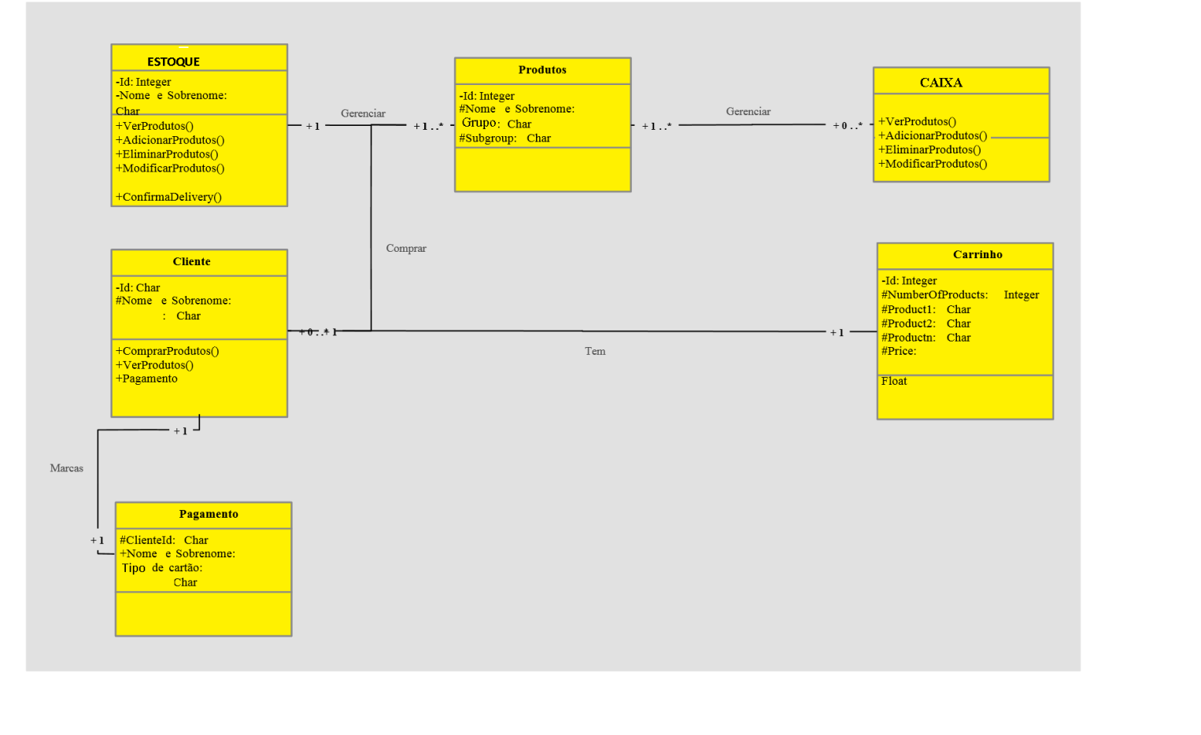

DIAGRAMA DE CLASSES

**DIAGRAMA DE SEQUÊNCIA**

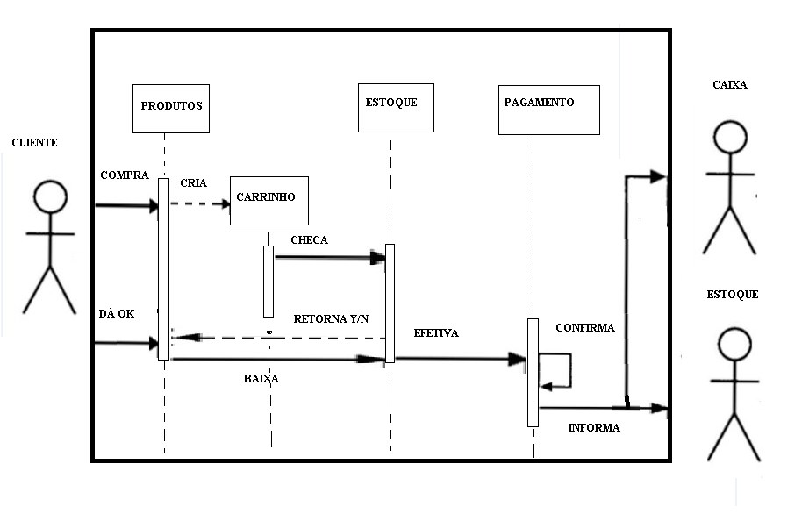

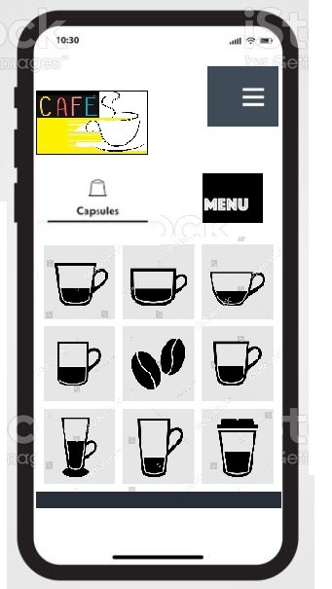

**PROPOSTA DE TELA INICIAL DO APP CAFESS**

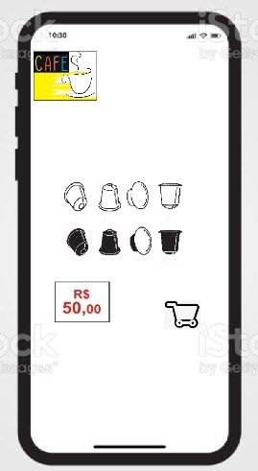

**TELA EXPANDIDA NO CASO, DE CÁPSULA DE CAFÉ**

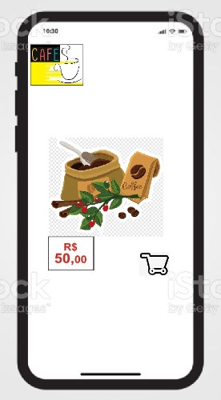

**TELA EXTENDIDA DE PÓ DE CAFÉ**

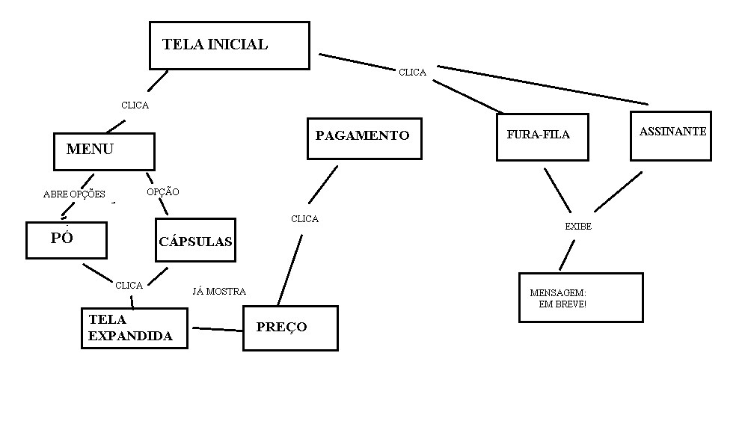

**MAPA DE NAVEGAÇÃO**

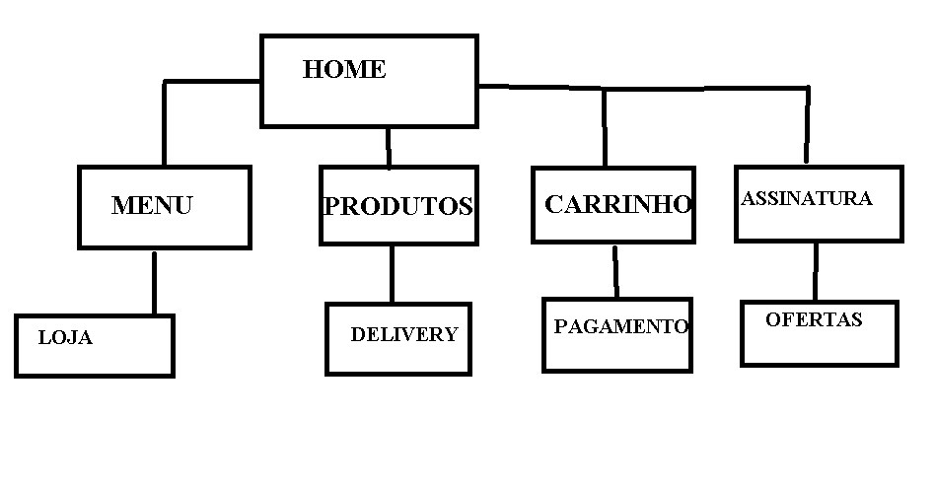

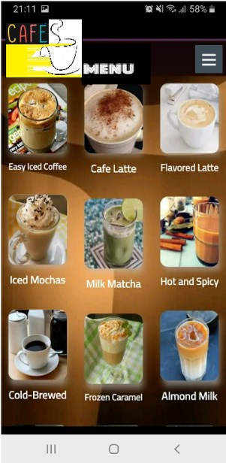

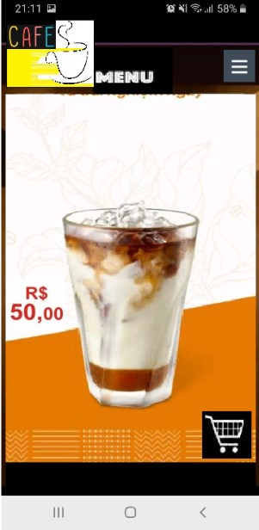

**Banco de Dados:**

Insira a seguir o Modelo Conceitual, Modelo ER e o Projeto Físico do banco de dados desenvolvidos a partir do Diagrama de Classes:

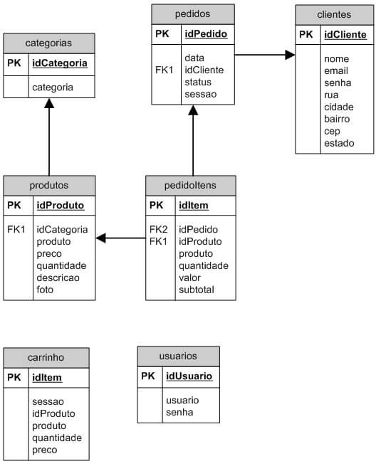

**Codificação:**

Na Tabela a seguir insira as informações referentes ao desenvolvimento do código do processo.

|  |  |
| --- | --- |
| **Linguagem** | **HTML5; CSS3; JAVASCRIPT** |
| **Banco de Dados** | **SQL** |
| **Hospedagem** | **NÃO APLICADO NO MOMENTO** |
| **Plataforma** | **GOOGLE CHROME** |
| **Modo de Codificação** | (X ) Tradicional  ( ) *Low-code*  ( ) *No-code* |
|  |  |
| ***Link* do vídeo narrado no GOOGLE DRIVE** | https://drive.google.com/drive/folders/1MKDG5ZL-C8bLOozUxdxgykH-bx4u43k0?usp=sharing |
| ***Link* do vídeo narrado (no mínimo 5 min)** | https://github.com/MURILLO-GODOY-1977/MURILLO-GODOY/blob/main/1-cafe%20preliminar.mp4 |

**Testes da Solução**

Escolha 5 colegas para testar sua aplicação e preencha a tabela a seguir com as informações obtidas:

|  |  |
| --- | --- |
| **Nome: LARA GODOY** | **Data do teste: 02/11/2022** |
| **O que testou e funcionou:**  **NAVEGAÇÃO ENTRE OS DOCUMENTOS DO SITE** | |
| **O que testou e não funcionou – O que deve ser corrigido:**  **AS PÁGINAS NÃO AVANÇAVAM** | |
| **Funcionalidade não testada (faltou ou não foi implementada):**  **BOTÕES DE REDES SOCIAIS** | |

|  |  |
| --- | --- |
| **Nome: ANA PAULA PEREIRA** | **Data do teste: 10/11/2022** |
| **O que testou e funcionou:**  **LINKS PARA OS PROODUTOS** | |
| **O que testou e não funcionou – O que deve ser corrigido:**  **LINKS PARA PÁGINA INICIAL QUEBRADOS** | |
| **Funcionalidade não testada (faltou ou não foi implementada):**  **NÃO HÁ GALERIA DE FOTOS POR EXEMPLO** | |

|  |  |
| --- | --- |
| **Nome: ELAINE SANTOS** | **Data do teste: 08/11/2022** |
| **O que testou e funcionou:**  **CARDÁPIO E ASSINATURA** | |
| **O que testou e não funcionou – O que deve ser corrigido:**  **A IDEIA DO CARDÁPIO NÃO FOI IDEAL, POIS ABRIA DOCUMENTOS EM WORD** | |
| **Funcionalidade não testada (faltou ou não foi implementada):**  **NÃO SE CITA NADA SOBRE A EMPRESA** | |

|  |  |
| --- | --- |
| **Nome: ARTHUR FORTE** | **Data do teste:15/11/2022** |
| **O que testou e funcionou:**  **NAVEGAÇÃO E LINKS ENTRE AS PÁGINAS** | |
| **O que testou e não funcionou – O que deve ser corrigido:**  **OS LINKS PARA REDES SOCIAIS NÃO FUNCIONAM** | |
| **Funcionalidade não testada (faltou ou não foi implementada):**  **PÁGINAS EM BRANCO QUANDO O LINK ESTÁ QUEBRADO. FALTA UMA “404 NOT FOUND”** | |

|  |  |
| --- | --- |
| **Nome: MARIA TEREZA GONÇALVES** | **Data do teste: 18/11/2022** |
| **O que testou e funcionou:**  **LINKS, PRODUTOS, PÁGINA “404 NOT FOUND”** | |
| **O que testou e não funcionou – O que deve ser corrigido:**  **NÃO HÁ UMA ABA DE LINKS ÚTEIS PARA EMPRESAS PARCEIRAS DE OUTROS ITENS, CAFETEIRAS POR EXEMPLO, OU CHÁS** | |
| **Funcionalidade não testada (faltou ou não foi implementada):**  **TABELA DE PREÇOS** | |

**Laudo de Qualidade**

Insira a seguir o laudo de qualidade do sistema, apontando os erros e as correções. Não se esqueça de coletar as evidências para inseri-las no laudo:

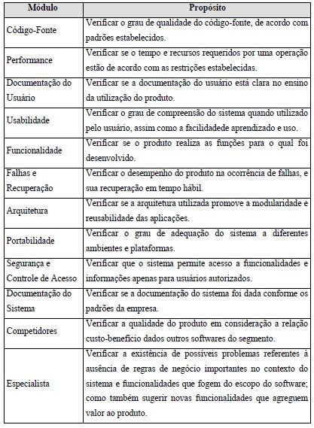

**Vídeo da Solução atualizada**

Após levantar os *feedbacks* e executar as correções necessárias e pertinentes, grave um vídeo de até 5 minutos apresentando as modificações realizadas no sistema.

|  |  |
| --- | --- |
| ***Link* para o vídeo GOOGLE DRIVE** | **https://drive.google.com/drive/folders/1mqiobmMlu8kjx0B3eW4NvKZ-S0Bjxlo8?usp=sharing** |

|  |  |
| --- | --- |
| ***Link* para o vídeo GIT HUB** | **https://github.com/MURILLO-GODOY-1977/MURILLO-GODOY/upload/main** |